

Latvijas Universitātes Vadības un uzņēmējdarbības mācību centrs

(LU VUMC)

**JAVA PROGRAMMĒŠANAS PAMATI**

2021

ESF projekts Nr. 8.4.1.0/16/l/001  
‘’Nodarbināto personu profesionālās kompetences pilnveide”

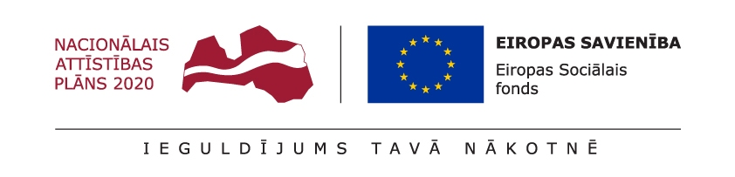

# Nodarbība 07

## Terminu vārdnīca

Array : masīvs. Tā ir datu struktūra, kura satur elementu (vērtību vai mainīgo) kolekciju, kur katrs elements ir identificējams pēc indeksa (atslēgas). Masīvs tiek saglabāts tā, lai katra tā elementa pozīcija var būt izrēķināta no indeksa. Pastāv daudz masīvu veidu; vienkāršākais ir lineārs, jeb vienas dimensijas masīvs.

Java klase : Klases un objekti ir pamata koncepti objekt-orientēta programmēšanā, kuru jēdziens un būtība apgrozās ap un pietuvojas reālas dzīves objektiem. Java klase, tāpat kā jebkuras OOP valodas klase, ir programmētāja definēts prototips, no kuras tiek veidoti objekti. Tas definē un atspoguļo atribūtu un metožu kopu, kas piemīt visiem šāda tipa objektiem.

Java package : Java pakotne. Tā ir līdzīgu tipu klašu, interfeisu un apakš-pakotņu kopa. Tā sakārto Java klases nosaukumus telpās, nodrošinot unikālu nosaukumvietu katram tā veidam. Pakotnes Javā tiek iedalītas divās lielās kategorijās : iebūvētas un lietotāju definētas pakotnes. Mūsdienās pastāv daudz iebūvēto pakotņu, piemēram, java, lang, awt, javax, swing, net, io, util, sql u.tt. Lai izveidotu savu pakotni, ir jāsaprot ka Java izmanto OS direktoriju struktūru lai organizētu un glabātu pakotnes.

Objekts : tas ir Java klases loceklis, vai instance. Katram objektam ir identitāte, uzvedība un stāvoklis. Objekta stāvoklis tiek glabāts atribūtos (laukos), bet objekta metodes (procedūras un funkcijas) satur sevī kodu, kas definē objekta uzvedību.

Metode : tas ir koda bloks ar nosaukumu, kurš tiek izpildīts tikai tad kad to izsauc. Tas var saņemt datus izsaukuma brīdī caur parametriem, ja vien tādi ir definēti. Metode var atgriezt rezultātu, vai arī neatgriezt, atkarībā no metodes definīcijas. Metodes objektā definē tā uzvedību, kā arī var piekļūt un operēt ar objekta atribūtiem (laukiem). Metožu mērķis ir funkcionalitātes atkārtota izmantošana.

Method overriding: Metodes pārrakstīšana. Objekt-orientēta programmēšanā tā ir programmēšanas valodas funkcionalitāte, kas nodrošina iespēju apakšklasei (bērna klasei) definēt specifisku implementēšanu metodei, kura jau ir implementēta superklasē (vecākā klasē). Dažas programmēšanas valodas paredz iespēju definēt nepārrakstāmas klases.

Mainīgais : simbolisks nosaukums, kurš ir asociēts ar vērtību, kura var tikt mainīta. Vērtības datu tips un izmērs ir definēts mainīgā specifikācijā.